ИНФОРМАЦИОННЫЙ
ВЫПУСК № 106 (1342)

ФЕДЕРАЛЬНОЕ АГЕНТСТВО НАУЧНЫХ ОРГАНИЗАЦИЙ
ИНСТИТУТ СОЦИАЛЬНО–ЭКОНОМИЧЕСКОГО
РАЗВИТИЯ ТЕРРИТОРИЙ РАН

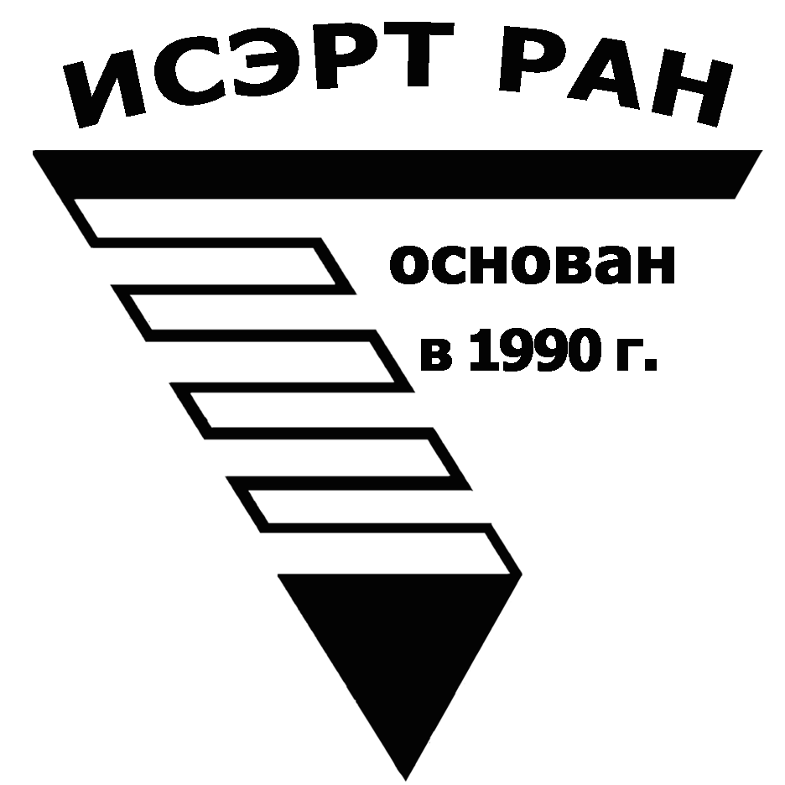

Серия
«ЭКОНОМИЧЕСКИЕ ПРОЦЕССЫ»

ИСЭРТ РАН продолжает знакомить своих подписчиков с наиболее интересными, на наш взгляд, публикациями, затрагивающими актуальные вопросы российской экономики и политики.

В выпуске представлена статья А. Серенко «Народный фронт столкнулся с собственным «тылом», опубликованная в «Независимой газете» № 239, 08 ноября 2016 года.

Вологда
ноябрь 2016

Народный фронт столкнулся с собственным «тылом»
Исход борьбы за контроль над ОНФ определит, кто будет отцом новой победы Владимира Путина на президентских выборах

Через несколько дней волгоградские активисты Общероссийского народного фронта (ОНФ) и их коллеги из других регионов страны проведут ежегодные отчетно-выборные конференции. Судьбоносных решений от местных форумов ОНФ никто не ждет, так как организация «фронтовиков» переживает серьезный внутренний кризис, а само ее влияние на региональное общественное мнение невелико.
В свое время предполагалось, что ОНФ, идея создания которого была предложена президентом Владимиром Путиным 6 мая 2011 года в Волгограде, должен будет сыграть роль спасательного жилета для терявшей популярность среди избирателей «Единой России» (ЕР). Однако на парламентских выборах 2011 года этот проект не помог единороссам очаровать избирателей, а Кремлю – предотвратить массовые протестные акции оппозиции в Москве. Обошлись единороссы без «фронтовиков» и на выборах депутатов Госдумы в 2016 году: успешное участие активистов ОНФ в праймериз ЕР было ничтожным, стать кадровым резервом для партии власти «фронтовики» не смогли, равно как и привести к урнам для голосования разочарованных избирателей.
Активисты ОНФ сегодня присутствуют в региональном информационном поле по эпизодическим причинам, связанным или с контролем над ремонтом дорог и пришкольных территорий, или с проблемой незакрытых канализационных люков и отдельных нарушений при проведении госзакупок. Однако своей главной функции, заложенной при политическом рождении, функции неформальной структуры, объединяющей людей различных политических взглядов и способной влиять на умы и настроение избирателей, «Фронт» по-прежнему не выполняет. Причин тому как минимум две.
Во-первых, ОНФ так и не сумел за пять лет своего существования сформулировать собственную идеологию, отличающую его от ЕР и позволяющую неадминистративным путем контролировать большие социальные группы. Созданные в рамках ОНФ региональные отделения возглавили зачастую случайные люди, которые даже не пытаются учитывать реальное общественное мнение. «Фронт» стал в итоге еще одной бюрократической, неидеологической силой, так и не превратившись в силу политическую.
Во-вторых, ОНФ очень быстро обзавелся собственным «тылом» – бюрократией, сидящей на зарплате и стремящейся управлять деятельностью активистов в регионах. А поскольку эта «тыловая бюрократия» по своей эффективности уступает классической бюрократии, то и качество ее управленческих решений оказывается гораздо ниже, чем даже у самых никудышных муниципальных чиновников.
Речь идет прежде всего о региональных исполкомах «Фронта», члены которых получают зарплату от федерального исполкома ОНФ и являются в связи с этим «фронтовиками» «первого сорта» по сравнению с теми, кто доступа к финансам не имеет. Руководитель регионального исполкома, по информации «НГ», получает ежемесячно не менее 70 тыс. руб., а его пять-шесть сотрудников – по 30–40 тыс. руб. Деньги не самые большие по московским меркам, но для регионов вполне достойные, тем более в ситуации сегодняшнего социально-экономического кризиса. И это не считая корочек функционеров ОНФ, позволяющих чувствовать себя «белым человеком» и в общении с гаишником на дороге, и в чиновничьих кабинетах.
Разумеется, ничего кроме зависти и желания тоже «подсосаться» к деньгам, такое положение вызывать не может. Поэтому во многих региональных отделениях «Фронта» начинается закулисное соперничество между оплачиваемыми «тыловиками» и «фронтовым пролетариатом», работающим за идею. Стремясь укрепить свое положение, «тыловики» пытаются не только протолкнуть доверенных людей на влиятельные посты в региональных штабах ОНФ, но и побороться за должности руководителей региональных отделений «Фронта». При этом центральный исполком ОНФ и оплачиваемые им сотрудники исполкомов региональных филиалов действуют, как правило, заодно. По слухам, сразу в нескольких региональных отделениях ОНФ, в том числе и в Волгограде, на ноябрь-декабрь 2016 года запланированы аппаратные перевороты, целью которых является замена их руководителей на «тыловиков», связанных с исполкомовской вертикалью.
По словам источников «НГ» в различных региональных филиалах ОНФ, обострение аппаратного соперничества связано с переменами на федеральном политическом олимпе – с уходом куратора ОНФ Вячеслава Володина в Госдуму и приходом на Старую площадь команды Сергея Кириенко: «Все исполкомы в Центре и на местах заточены под володинских людей. С приходом Кириенко к управлению внутренней политикой остается неясным вопрос, кто теперь будет «Фронтом» командовать. Слить проект ОНФ не дадут, он связан с именем Путина. Поэтому ожидается борьба за контроль над ОНФ.
Если такое соперничество на самом деле имеет место, то, очевидно, оно напрямую связано с предстоящими президентскими выборами. Хотя ЕР на выборах в Госдуму в сентябре и показала довольно высокий результат, Путину необходима качественно иная легитимность президентских выборов как в части явки избирателей, так и в части голосования за кандидата номер один. И здесь может вновь понадобиться формат ОНФ как основы для широкой национальной пропутинской коалиции. А кто будет контролировать основу коалиции, тот потом сможет претендовать и на звание отца новой победы Путина со всеми вытекающими из этого последствиями.
Волгоград
Андрей Серенко
Собственный корреспондент "НГ" в Волгоградской области и Калмыкии

